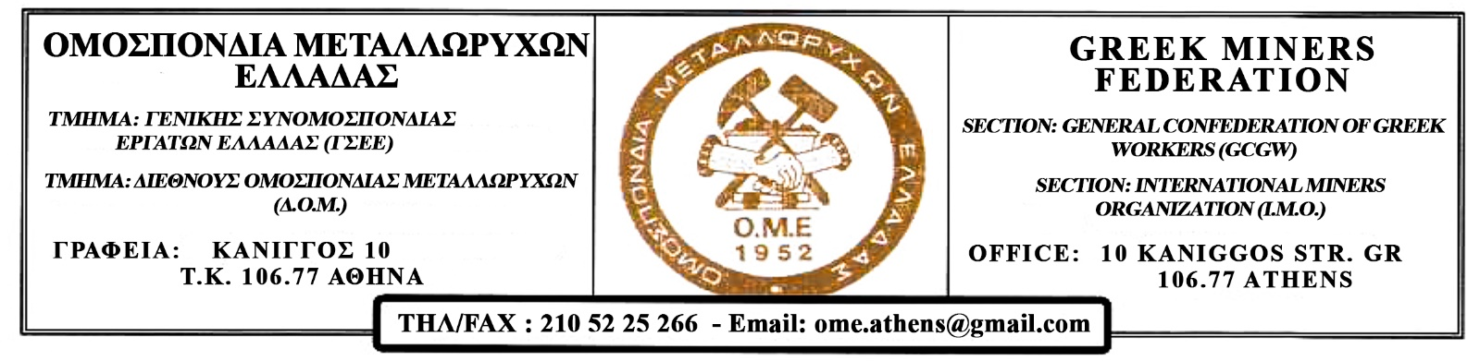

Α.Π.: 270 Αθήνα 9 Δεκεμβρίου 2024

ΣΤΗΡΙΖΟΥΜΕ ΤΗΝ ΚΙΝΗΤΟΠΟΙΗΣΗ ΤΩΝ ΦΟΡΕΩΝ ΚΑΤΑ ΤΗΣ ΑΠΟΛΙΓΝΙΤΟΠΟΙΗΣΗΣ ΣΤΟ ΥΠΕΝ ΤΗΝ ΤΕΤΑΡΤΗ 11/12/2024 και ώρα 10:30πμ

Κυβέρνηση και Διοίκηση της ΔΕΗ Α.Ε. προχωράνε στο κλείσιμο σταθμών και ορυχείων, βάζοντας σε κίνδυνο την ενεργειακή ασφάλεια και επάρκεια της χώρας, απαξιώνοντας ένα φθηνό εγχώριο καύσιμο, βυθίζοντας το λαό στην ενεργειακή φτώχεια.
Με την απόφαση να κλείσουν ορυχεία και ΑΗΣ, βάζουν ταφόπλακα στις ήδη ερημοποιημένες ευρύτερες περιοχές, καταδικάζοντάς σε περαιτέρω φτωχοποίηση, ανεργία και οικονομικό μαρασμό, αφήνοντας άνεργους εκατοντάδες συναδέλφους μας μόνιμους και συμβασιούχους, οδηγώντας περιοχές σε ερημοποίηση, το λαό στην ενεργειακή φτώχεια και τους εργαζόμενους στην εργασιακή ανασφάλεια.
Η βασικότερη αιτία του κλεισίματος των λιγνιτικών μονάδων παραγωγής στη Χώρα μας, δεν είναι ούτε η έλλειψη λιγνίτη ούτε η δήθεν «προστασία του περιβάλλοντος» αλλά η εγκληματική απολιγνιτοποίηση για την «πράσινη μετάβαση» ως συνέχεια της απελευθέρωσης της αγοράς ηλεκτρικής ενέργειας που ήταν οδηγία της Ε.Ε και στήριξαν όλες οι κυβερνήσεις για να βρουν διέξοδο «επένδυσης» λιμνάζοντα κεφάλαια επιχειρηματικών ομίλων στην ενέργεια, αδιαφορώντας προκλητικά για την εκτίναξη στα ύψη το κόστος του ηλεκτρικού ρεύματος που καλείται να πληρώσει ο λαός μας για μια ακόμη φορά τα σπασμένα των κρίσεων τους.
Η αξιοποίησή του λιγνίτη μπορεί να προσφέρει στην ενεργειακή ανεξαρτησία της χώρας με ρεύμα φτηνό για το λαό!
ΑΠΑΙΤΟΥΜΕ ΑΠΟ ΤΗΝ ΚΥΒΕΡΝΗΣΗ:
- Να μην κλείσουν οι σταθμοί και τα ορυχεία, να συνεχίσει η λειτουργία τους με περιβαλλοντική αναβάθμισή τους.
- Επανίδρυση της ΔΕΗ, ως κρατικού φορέα ηλεκτρικής ενέργειας με έξοδο από το χρηματιστήριο.
- Να διασφαλιστούν όλες οι θέσεις εργασίας μόνιμου και έκτακτου προσωπικού στην ΔΕΗ Α.Ε. Μέτρα υγείας και ασφάλειας για όλο το προσωπικό.
- Να προσληφθούν από την ΔΕΗ με μόνιμη και σταθερή εργασία όλοι οι συμβασιούχοι εργαζόμενοι που εργάστηκαν όλα τα προηγούμενα χρόνια στα ορυχεία του λιγνίτη
- Ρεύμα και θέρμανση φθηνά για όλο το λαό. Κατάργηση του χρηματιστηρίου ρεύματος και ρύπων.
ΤΟ ΔΣ ΤΗΣ ΟΜΕ

